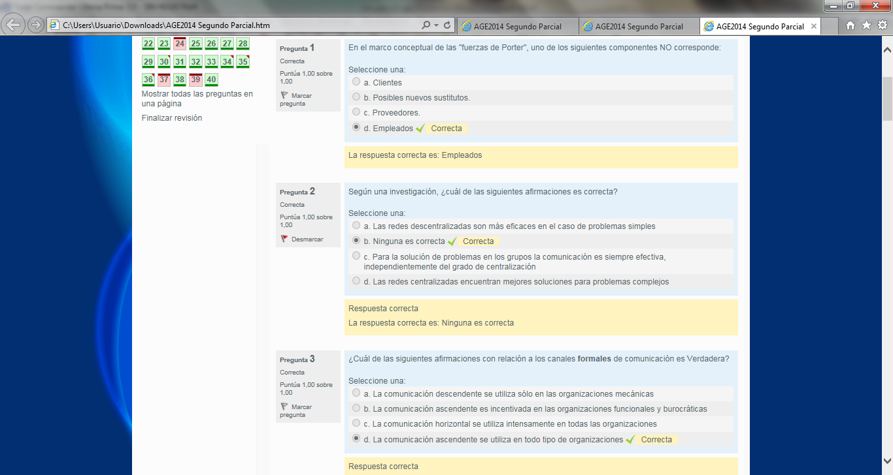

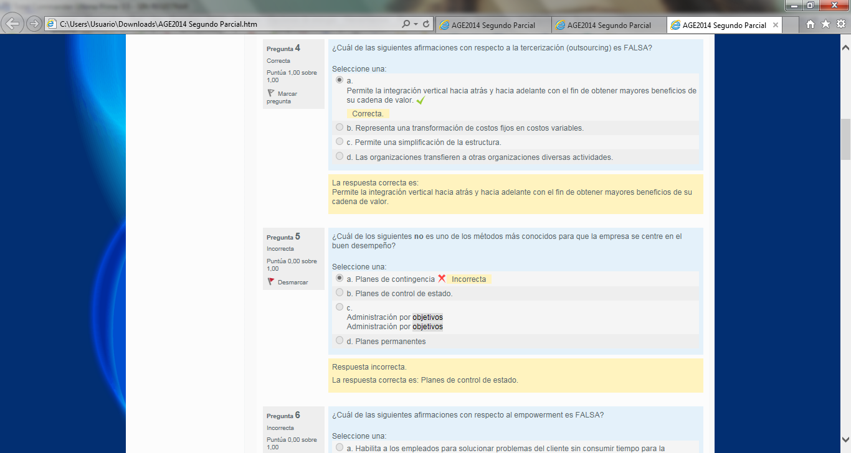

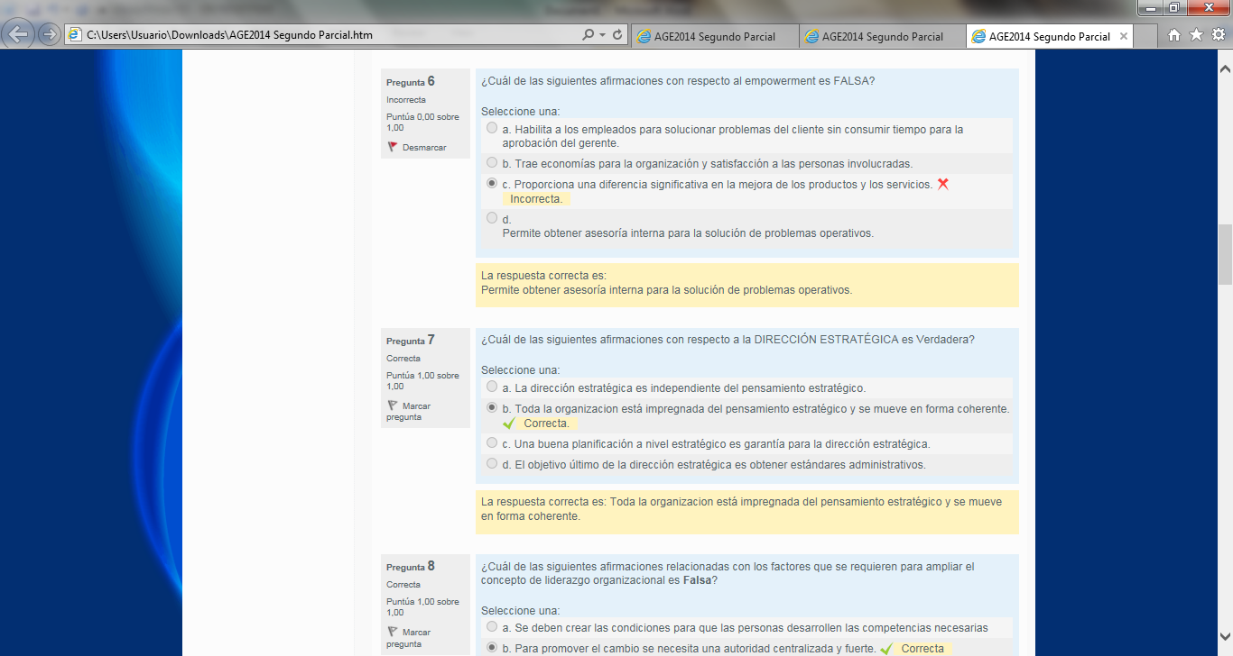

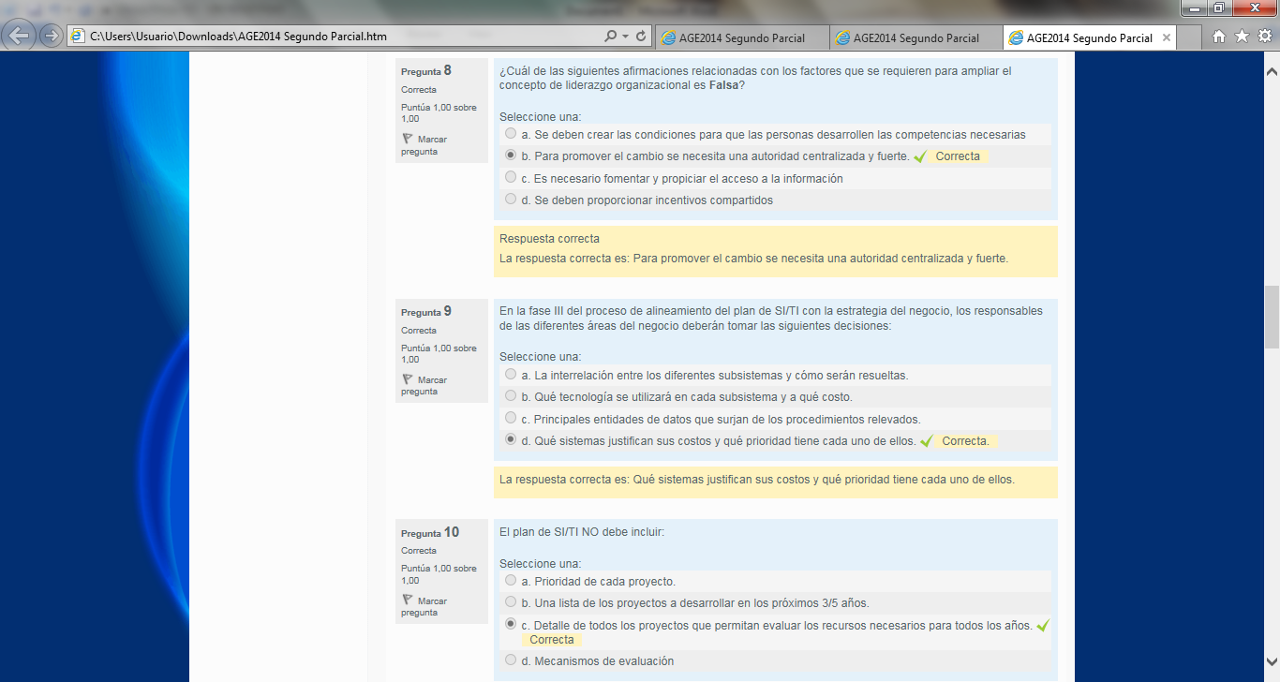

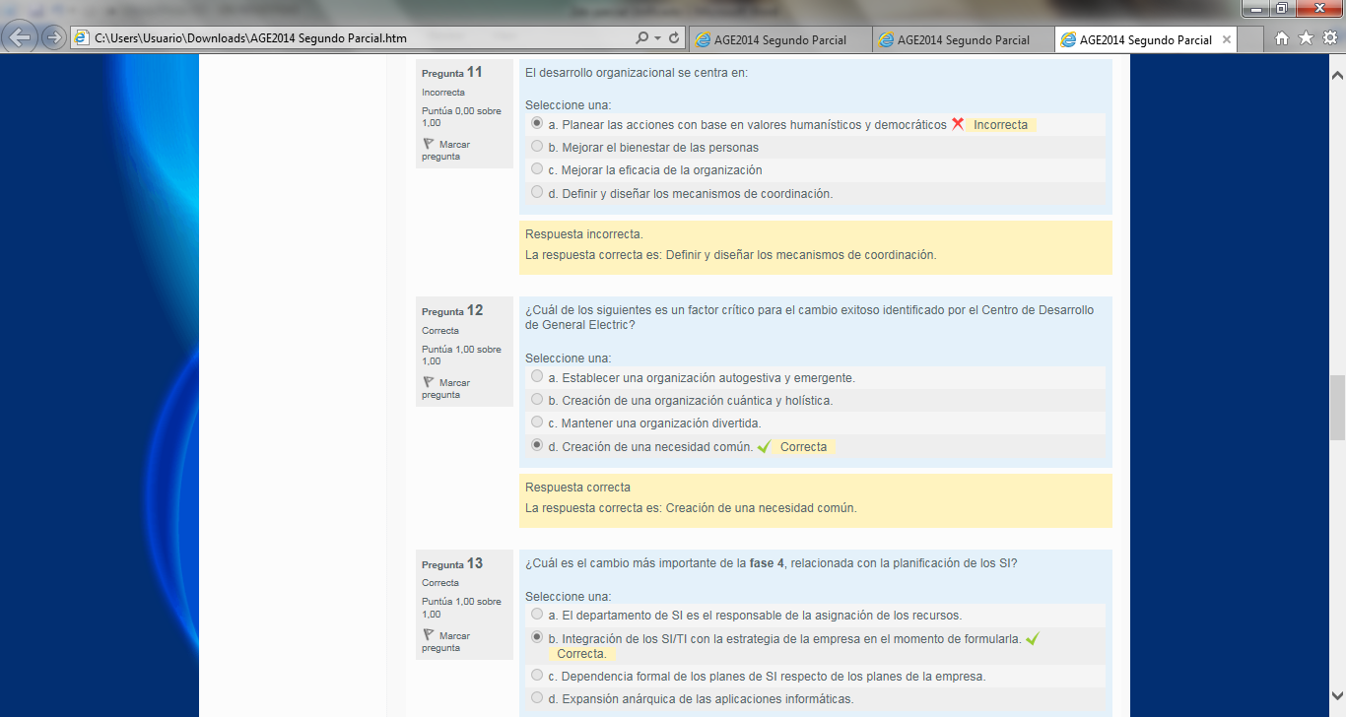

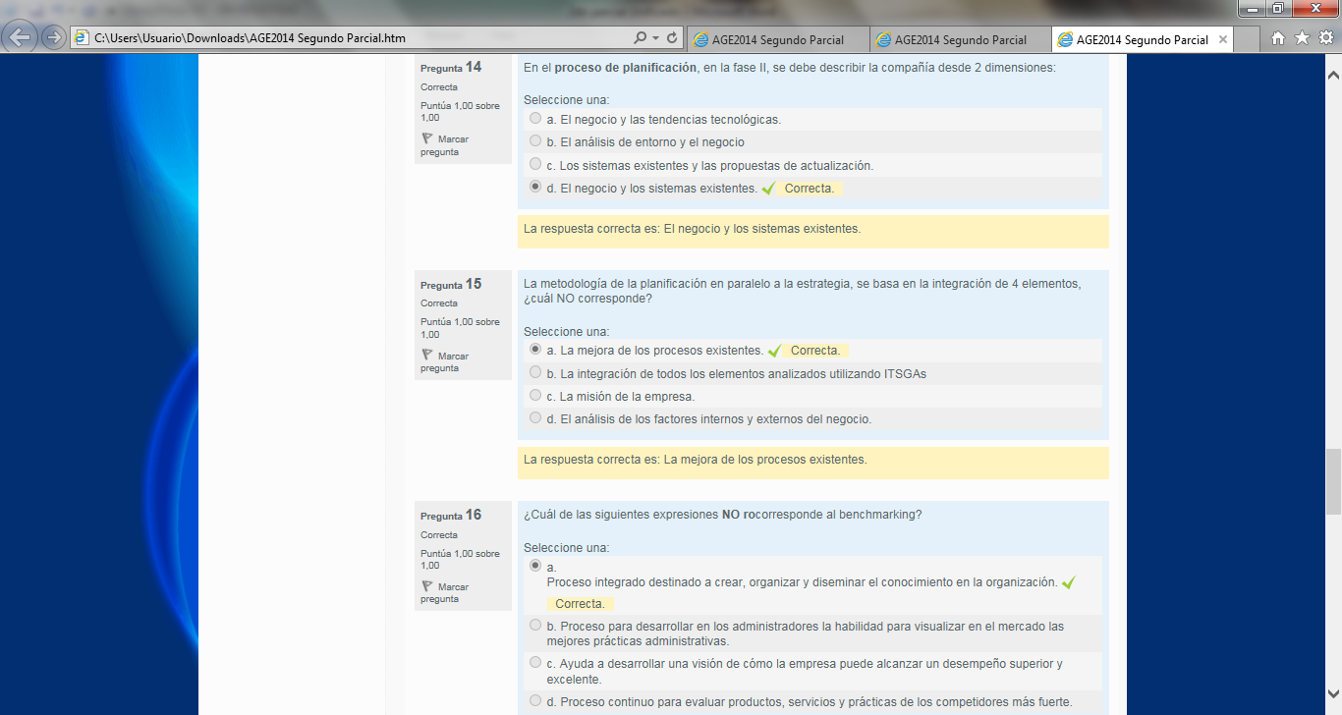

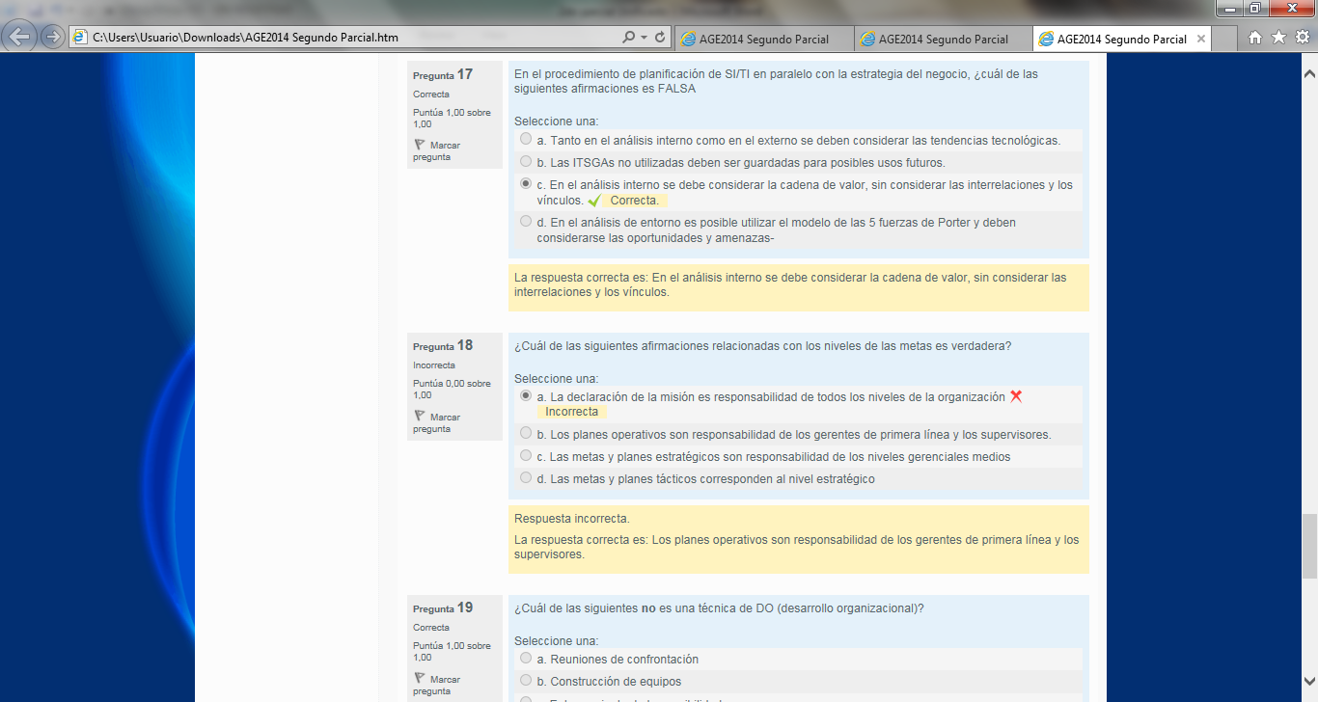

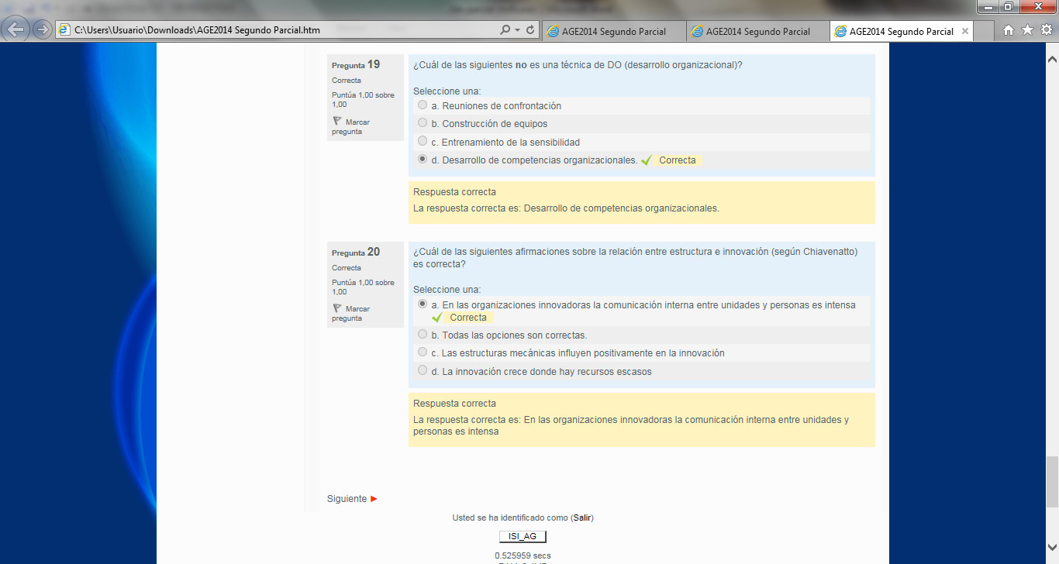

**¿Cuál de las siguientes afirmaciones referidas al desarrollo del plan de SI/TI es VERDADERA?  
Seleccione una:**  
a. Desde el inicio el plan debe contener todos los detalles tecnológicos.  
b. El contenido del plan es netamente tecnológico.  
c. La formulación del plan se puede iniciar en cualquier nivel de la empresa.  
d. El desarrollo debe representar a todas las áreas de la empresa. Correcta Correcta.  
Retroalimentación  
La respuesta correcta es: El desarrollo debe representar a todas las áreas de la empresa.

**¿Cuál de las siguientes afirmaciones relacionadas con el proceso de cambio es verdadera?  
Seleccione una:**a. Para que el cambio se produzca el sistema debe permanecer en un estado de relativo equilibrio.  
b. El cambio más importante es que replantea procesos y métodos de trabajo.  
c. Para que se produzca el cambio se requiere una buena adaptación y ajuste a la rutina diaria.  
d. El cambio se produce cuando las fuerzas de apoyo superan a las fuerzas restrictivas. Correcta  
Correcta  
Retroalimentación  
  
Respuesta correcta  
La respuesta correcta es: El cambio se produce cuando las fuerzas de apoyo superan a las fuerzas restrictivas.

**Con relación a la planeación de la administración de crisis, ¿cuál de las siguientes afirmaciones es Verdadera?**  
Seleccione una:  
a. En la etapa de control se debe nombrar un equipo para administrar la crisis y un portavoz  
b. La crisis permite a la compañía fortalecer las relaciones con los interesados en ellaCorrecta  
c. En la etapa de prevención es importante atender las necesidades emocionales y de seguridad Incorrecta  
Incorrecta  
d. En la etapa de preparación es importante detectar las señales ambientales  
Retroalimentación  
  
Respuesta incorrecta.  
La respuesta correcta es: La crisis permite a la compañía fortalecer las relaciones con los interesados en ella

**Los canales informales de comunicación: (¿cuál no corresponde?)**Seleccione una:  
a. Son improductivos por lo cual es necesario evitarlos en las organizaciones Correcta  
Correcta  
b. Tienden a ser más activas en los períodos de cambio  
c. Conectan prácticamente a todo el personal  
d. No aceptan la jerarquía de autoridad  
Retroalimentación  
  
Respuesta correcta  
La respuesta correcta es: Son improductivos por lo cual es necesario evitarlos en las organizaciones

**¿Cuál de las siguientes es una condición indispensable para crear una cultura de aprendizaje en la organización?**  
Seleccione una:  
a. Mantener a las personas en sus puestos para que adquieran mayor dominio de su tarea.  
b. Establecer sanciones por errores.  
c. Reforzar la capacitación de las personas que no aprenden o tienen poca disposición al cambio  
d. Desarrollar un conjunto de ideas compartidas. Correcta  
Correcta  
Retroalimentación  
  
Respuesta correcta  
La respuesta correcta es: Desarrollar un conjunto de ideas compartidas.

**Establecer una división de e-Business integrada a la empresa tradicional tiene algunas ventajas, ¿cuál no corresponde?**  
Seleccione una:  
a. Le permite moverse rápidamente en el mundo de internet Correcta  
Correcta  
b. Oportunidades de marketing y distribución  
c. Aprovecha la estructura y su operación tradicional  
d. Apalancamiento de compras con los proveedores  
Retroalimentación  
  
Respuesta correcta  
La respuesta correcta es: Le permite moverse rápidamente en el mundo de internet

**La capacidad de un canal de comunicación depende de 3 características, ¿cuál no corresponde?  
Seleccione una:**a. La habilidad de facilitar la retroalimentación rápida en 2 direcciones  
b. La habilidad de establecer un interés personal en la comunicación  
c. La habilidad de manejar simultáneamente múltiples estímulos  
d. La habilidad de trasmitir expresión facial, gestos y posturas Correcta  
Correcta  
Retroalimentación  
  
Respuesta correcta  
La respuesta correcta es: La habilidad de trasmitir expresión facial, gestos y posturas

**¿Cuáles de las siguientes características de la planeación corresponde al nuevo lugar de trabajo?**  
  
Seleccione una:  
a. Se contratan especialistas para que reúnan datos y diseñen planes pormenorizados  
b. Se crean equipos especiales de trabajo temporal Correcta  
Correcta  
c. Es preparada por un grupo de especialistas bajo las órdenes directas del presidente ejecutivo  
d. La planeación es centralizada  
Retroalimentación  
  
Respuesta correcta  
La respuesta correcta es: Se crean equipos especiales de trabajo temporal

**¿Cuál de las siguientes afirmaciones sobre la comunicación abierta es Verdadera?**  
  
Seleccione una:  
a. Crea confianza y compromiso con las metas comunes Correcta  
Correcta  
b. Todas las opciones son verdaderas  
c. Permite el flujo de información selectiva de los supervisores a sus subordinados  
d. Es una barrera organizacional que requiere esfuerzo por parte de los directivos  
Retroalimentación  
  
Respuesta correcta  
La respuesta correcta es: Crea confianza y compromiso con las metas comunes

**¿Cuál es la utilidad del benchmarking?**Seleccione una:  
a. Permite transferir operaciones de una empresa a otra para que la ejecute con mayor efectividad.  
b. Permite la reducción de los niveles jerárquicos y reducir las operaciones a lo que es esencial.  
c.  
  
Permite comparaciones de procesos y prácticas administrativas entre empresas. Correcta  
Correcta.  
d. Permite la participación  y el compromiso de todos los miembros de la empresa.  
Retroalimentación  
La respuesta correcta es:  
  
Permite comparaciones de procesos y prácticas administrativas entre empresas.

**¿Cuál de las siguientes no es una ventaja de la estrategia de fundar una compañía de e-business desincorporada?**Seleccione una:  
a. Reconocimiento de la marca y oportunidades de mercado. Correcta  
Correcta  
b. Una administración dedicada totalmente al éxito de la división internet  
c. Sensibilidad ante las condiciones cambiantes del medio  
d. Toma rápida de decisiones  
Retroalimentación  
  
Respuesta correcta  
La respuesta correcta es: Reconocimiento de la marca y oportunidades de mercado.

**En el proceso de planificación, en la fase II, se debe describir la compañía desde 2 dimensiones:**Seleccione una:  
a. El negocio y las tendencias tecnológicas.  
b. El negocio y los sistemas existentes. Correcta  
Correcta.  
c. Los sistemas existentes y las propuestas de actualización.  
d. El análisis de entorno y el negocio  
Retroalimentación  
La respuesta correcta es: El negocio y los sistemas existentes.

**¿Cuál es la utilidad del CMI?**Seleccione una:  
a.  
  
Permite establecer y monitorizar los objetivos de una empresa y de sus diferentes áreas o unidades. Correcta  
Correcta.  
b. Ayuda a eliminar las burocracias tradicionales modificando su estructura de costos.  
c. Colabora en la elaboración de la estrategia de la empresa.  
d. Permite la participación y compromiso de todos los niveles de la organización.  
Retroalimentación  
La respuesta correcta es:  
  
Permite establecer y monitorizar los objetivos de una empresa y de sus diferentes áreas o unidades.

**¿Cuál de las siguientes no una de las variables a tener en cuenta en la elección de la estrategia de cambio?**  
Seleccione una:  
a. La intensidad y el tipo de resistencia prevista  
b. Poseer los datos para proyectar el cambio y la energía para aplicarlo  
c. Los riesgos  
d. El volumen de información y los procesos asociados Correcta  
Correcta  
Retroalimentación  
  
Respuesta correcta  
La respuesta correcta es: El volumen de información y los procesos asociados

**¿Qué es el proceso investigación-acción?**Seleccione una:  
a. Es un modelo para identificar las causas del rechazo al cambio  
b. Es un modelo de cambio basado en la recopilación sistemática de datos seguida de una acción basada en la información analizada. Correcta  
Correcta  
c. Es un proceso de cambio que prioriza los procesos de la organización  
d. Es un proceso de ayuda a las personas para desarrollar las habilidades y capacidades que requiere el nuevo puesto de trabajo  
Retroalimentación  
  
Respuesta correcta  
La respuesta correcta es: Es un modelo de cambio basado en la recopilación sistemática de datos seguida de una acción basada en la información analizada.

**¿Cuál de las siguientes afirmaciones con relación a metas y planes es Incorrecta?**  
Seleccione una:  
a. Los planes táctico tienen un horizonte temporal más largo que los planes estratégicos Correcta  
Correcta  
b. Las metas tácticas se definen para las grandes divisiones y departamentos  
c. Los planes tácticos ayudan a realizar los planes estratégicos  
d. Las metas estratégicas son declaraciones generales que indican dónde la compañía quiere estar en el futuro  
Retroalimentación  
  
Respuesta correcta  
La respuesta correcta es: Los planes táctico tienen un horizonte temporal más largo que los planes estratégicos

**¿Cuál de las siguientes afirmaciones con relación a los canales formales de comunicación es Verdadera?**  
Seleccione una:  
a. La comunicación ascendente se utiliza en todo tipo de organizaciones  
b. La comunicación horizontal se utiliza intensamente en todas las organizaciones  
c. La comunicación ascendente es incentivada en las organizaciones funcionales y burocráticas  
d. La comunicación descendente se utiliza sólo en las organizaciones mecánicas Incorrecta  
Incorrecta  
Retroalimentación  
  
Respuesta incorrecta.  
La respuesta correcta es: La comunicación ascendente se utiliza en todo tipo de organizaciones

**En qué tipo de organizaciones es más importante la comunicación horizontal?**Seleccione una:  
a. Orgánicas, orientadas al aprendizaje Correcta  
Correcta  
b. Divisionales, orientadas a mercados  
c. Funcionales, orientadas a producción  
d. Burocráticas, orientadas a normas  
Retroalimentación  
  
Respuesta correcta  
La respuesta correcta es: Orgánicas, orientadas al aprendizaje

**¿Cuál de las siguientes expresiones relacionadas con las estrategias aconsejadas por Kotter y Schlesinger para superar el cambio es Verdadera?**  
Seleccione una:  
a. Cooptar es una forma de dar participación a un grupo a fin de recibir sus sugerencias.  
b. La capacitación y el apoyo no son útiles cuando el miedo y la ansiedad son el fundamento de la resistencia.  
c. La participación e involucramiento es conveniente cuando el cambio es urgente  
d. La coacción puede ser útil cuando la rapidez es esencial y los cambios no son populares. Correcta  
Correcta  
Retroalimentación  
  
Respuesta correcta  
La respuesta correcta es: La coacción puede ser útil cuando la rapidez es esencial y los cambios no son populares.

**¿Cuál de los siguientes criterios para evaluar las buenas metas es Incorrecto?**  
Seleccione una:  
a. Vinculación con las recompensas  
b. Abarcar las áreas más importantes de resultados  
c. Específicas y mensurables  
d. Deben ser fáciles de alcanzar Correcta  
Correcta  
Retroalimentación  
  
Respuesta correcta  
La respuesta correcta es: Deben ser fáciles de alcanzar

Relacionar cada concepto con su definición:

|  |  |
| --- | --- |
| B2B | Respuesta 1 Correcta |
| ERP | Respuesta 2 Correcta |
| CRM | Respuesta 3 Incorrecta |

Retroalimentación

Respuesta parcialmente correcta.

Ha seleccionado correctamente 2.

La respuesta correcta es:

B2B

– Mercado electrónico donde se reúnen compradores y vendedores,

ERP

– Sistema para planear los recursos de la empresa,

CRM

– Sistema de administración de la relación con los clientes

**¿Cuál de las siguientes afirmaciones con respecto a la infraestructura de la empresa es FALSA?**

Los sistemas que la constituyen tienen una independencia total.

**¿Cuál de los sistemas siguientes NO forma parte de la infraestructura de la empresa?**

Sistema de control de operaciones de la planta de fabricación.

**El costo y complejidad de las TI, está conformado por:**

Costo de infraestructura, costo de administración y complejidad del soporte

**Los retos de TI más comunes son:**

Simplificar la administración, reducción de la complejidad y costos y mejora de la seguridad

**El modelo de optimización de infraestructura establece 4 niveles, ¿cuál de las características NO corresponde al Nivel Básico?**

Plan de recuperación de desastres

**¿Cuál de los siguientes riesgos/oportunidades No corresponde al Nivel Estandarizado?**

Servicios de identidad manejados centralmente y automatizado

**¿Cuál de los siguientes riesgos/oportunidades es específico del nivel dinámico?**

Los sistemas son un activo estratégico

**¿Qué viene luego del estado Dinámico en un modelo OI?**

Nada, es el último estadio

**¿Cuál de los siguientes aspectos No es importante para tomar la decisión de tercerizar?**

La arquitectura

**¿Cuál de las siguientes afirmaciones corresponde al concepto de mercacotecnia dígital?**

El usuario vive una experiencia inclusiva, interactiva y comunitaria en colaboración con otros usuarios

**En el estudio sobre comportamiento de los usuarios, realizado por la agencia de publicidad y medios Universal McCann, la razón principal que manifestaron los usuarios para charlar de una marca , producto o servicio es:**

Una buena experiencia personal

**Para ser considerados comunidades online los grupos de usuarios deben tener determinadas características, ¿cuál NO corresponde?**

Se comportan y eligen de un modo racional

**¿Cuál de los siguientes afirmaciones referidas a las experiencia es FALSA?**

Se maneja por medio de impactos que necesitan de la repetición

**¿Cuál de las siguientes afirmaciones referidas a la “Larga cola” es FALSA?**

Las empresas que siguen esta estrategia se centran en un nicho de mercado específico

**¿Cuál de las siguientes es una característica de la comercialización en el mundo virtual?**

A medida que incrementen los activos, mayor es el costo para abarcar el mercado

**¿Cuál de las siguientes afirmaciones, con respecto a una comunidad online es FALSA?**

La existencia de 1000 personas de distintas regiones constituye a una comunidad online

**¿Cuál de las siguientes afirmaciones con respecto a las experiencia del usuario en MKT es FALSA?**

La experiencia es unidireccional y el que participa activamente es el emisor

**Las empresas adoptan los procesos de información que añaden valor en 3 fases ¿Cuál No corresponde?**

Nuevas posibilidades de negocios

**¿Cuál de las siguientes afirmaciones referidas a la “Matriz de valor” es FALSA?**

Permite focalizar el alcance del negocio a un único mercado objetivo

**La “Ley de Activos digitales” establece:**

No se agotan con su consumo

**Uno de los siguientes pares de conceptos NO corresponde a actividades que crean valor en cualquiera de las fases de una cadena de valor virtual, identifíquelo:**

Descripción de la situación actual y programación de actividades

**Cual de las siguientes afirmaciones con relacione a la paradoja de la productividad es verdad:**

La productividad se incrementa con cambios significativos en las prácticas de gestión.

**Cuales de las siguientes estrategias contribuye directamente al incremento de las utilidades?**

Reducción de costo e incremento de ventas

**Con relacion a los diferentes tipo de ebusiness, una de las siguientes afirmaciones es verdadera:**

E-sales

**El costo total de produccion es:**

Costo fijo + costo total variable de la produccion

**Cuales de las siguientes afirmaciones relativas al costo es falsa?**

Los productos digitales tienen un alto costo variable de corto plazo y un muy bajo costo fijo.

**Las consecuencias mas comunes que se producen por la dificultad de coordinar cuando hay grandes volumenes puede ser:**

El costo medio de largo plazo se incrementa.

**Cual de las siguientes no representa una relaciones entre actividades?**

Un agente o agenda de ventas consultadas a depósito

**Cual de las siguientes alternativas relacionadas con los mecanismo de coordinaciones es correcta?**

.... son un ejemplo de coordinación por planificación

**En las siguientes afirmaciones referidas al costo de agencia, una es correcta**

La tecnología de internet ayuda a descentralizar servicios y decisiones mejorando los costos de agencia

**Cual de los siguientes afirmaciones referidas al costo de cambio es correcta?**

Si el costo de cambio es alto los clientes tienen grandes desincentivos para cambiar de proveedor.

**Cual de las siguientes afirmaciones sobre sobre redes no es correcta?**

Algo de post venta depende del tamaño.

**Características de la estructura organizacional de ebusiness que comercializan productos fisicos es correcta?**

Integración vertical hacia atrás y hacia adelante.

**Relacionado con el protocolo de accion para dirigir, cual de las siguientes es incorrecta?**

"recursos humanos" corresponde al área de "las relaciones interpersonales.

**El costo y la complefidad de una, esta conformado por:**

Costos de infraestructura, costo de y complejidad de soporte

**El modelo de optimizacion de infraestructura .. nivel basico.**

Plan de de desastres parcial.

**Cuál de las siguientes afirmaciones referidas al Benchmarking es FALSA**

El Benchmarking interno tiene como objetivo buscar la sinergia de esfuerzos.

**Cuál de las siguientes características corresponde a una empresa que ha realizado empowerment**

Los puestos generan valor, debido a la persona que está en ellos.

**¿Cuál de las siguientes afirmaciones es FALSA en relación con la cadena de valor?**

*No se consideran parte de la cadena de valor aquellas actividades que no agregan valor al producto.*

Los retos de TI más comunes son:

*Simplificar la administración, reducción de la complejidad y costos y mejora de la seguridad.*

**Uno de los siguientes pares de conceptos NO corresponde a actividades que crean valor en cualquiera de las fases de una cadena de valor virtual, identifíquelo:**

*Descripción de la situación actual y programación de actividades.*

**Uno de los siguientes pares de dimensiones básicas del diseño organizacional contiene elementos erróneos:**

Administración y Cadena de mando

